Инструкция по настройке VPN-соединения для Windows 7
В правом нижнем углу рабочего стола (рядом с часами) найти и нажать значок подключений, в появившемся окне выбрать «Центр управления сетями и общим доступом»
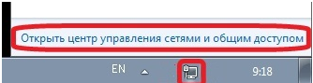
Если значок подключений отсутствует, следует воспользоваться меню «ПУСК», где в строке поиска ввести слово «центр». В появившемся списке необходимо выбрать «Центр управления сетями и общим доступом»
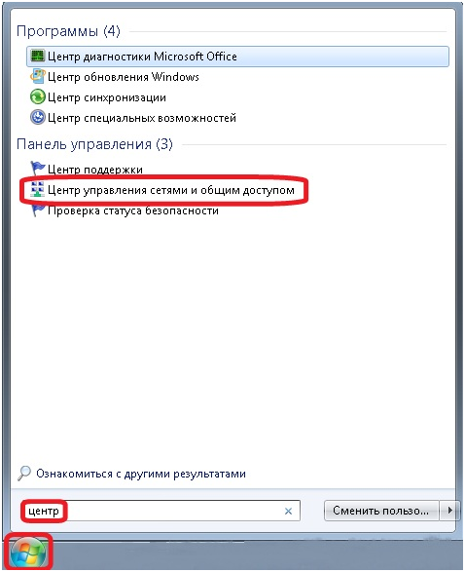
В открывшемся окне следует выбрать пункт «Настройка нового подключения или сети»
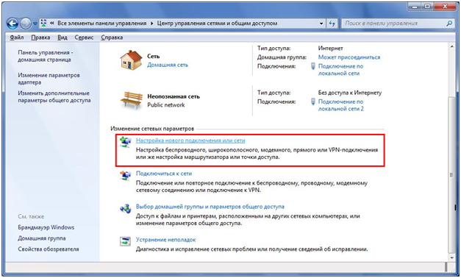
В появившемся окне выбора вариантов необходимо выбрать пункт «Подключение к рабочему месту» и нажать кнопку «Далее».
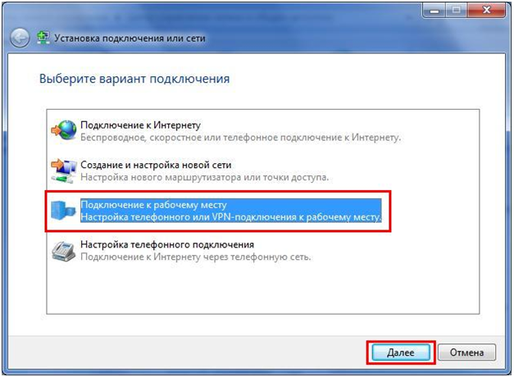
Если в системе уже существуют какие-либо подключения удаленного доступа, появится следующее окно, в котором нужно поставить указатель «Нет, создать новое подключение» и нажать кнопку «Далее».
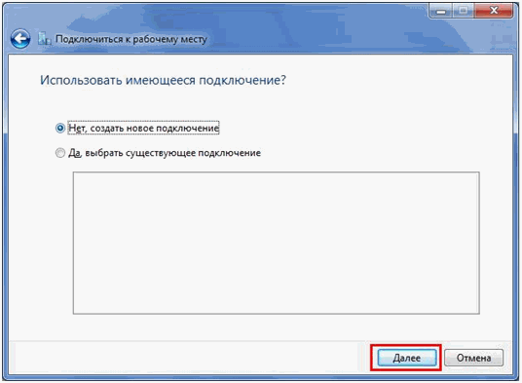
В открывшемся окне выбрать «Использовать мое подключение к Интернету (VPN)»
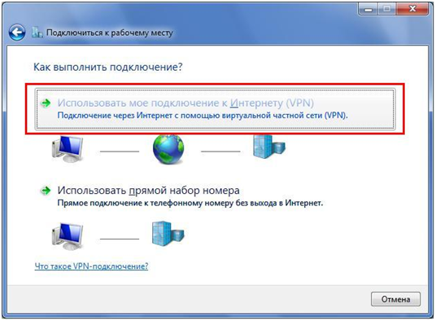
В поле «Адрес в Интернете» следует ввести 192.168.100.100 «Имя место назначения» желательно исправить на «Телесеть-Уфа» соответственно и установить галочку в поле «Не подключаться сейчас, только выполнить установку для подключения в будущем», после чего нажать кнопку «Далее».
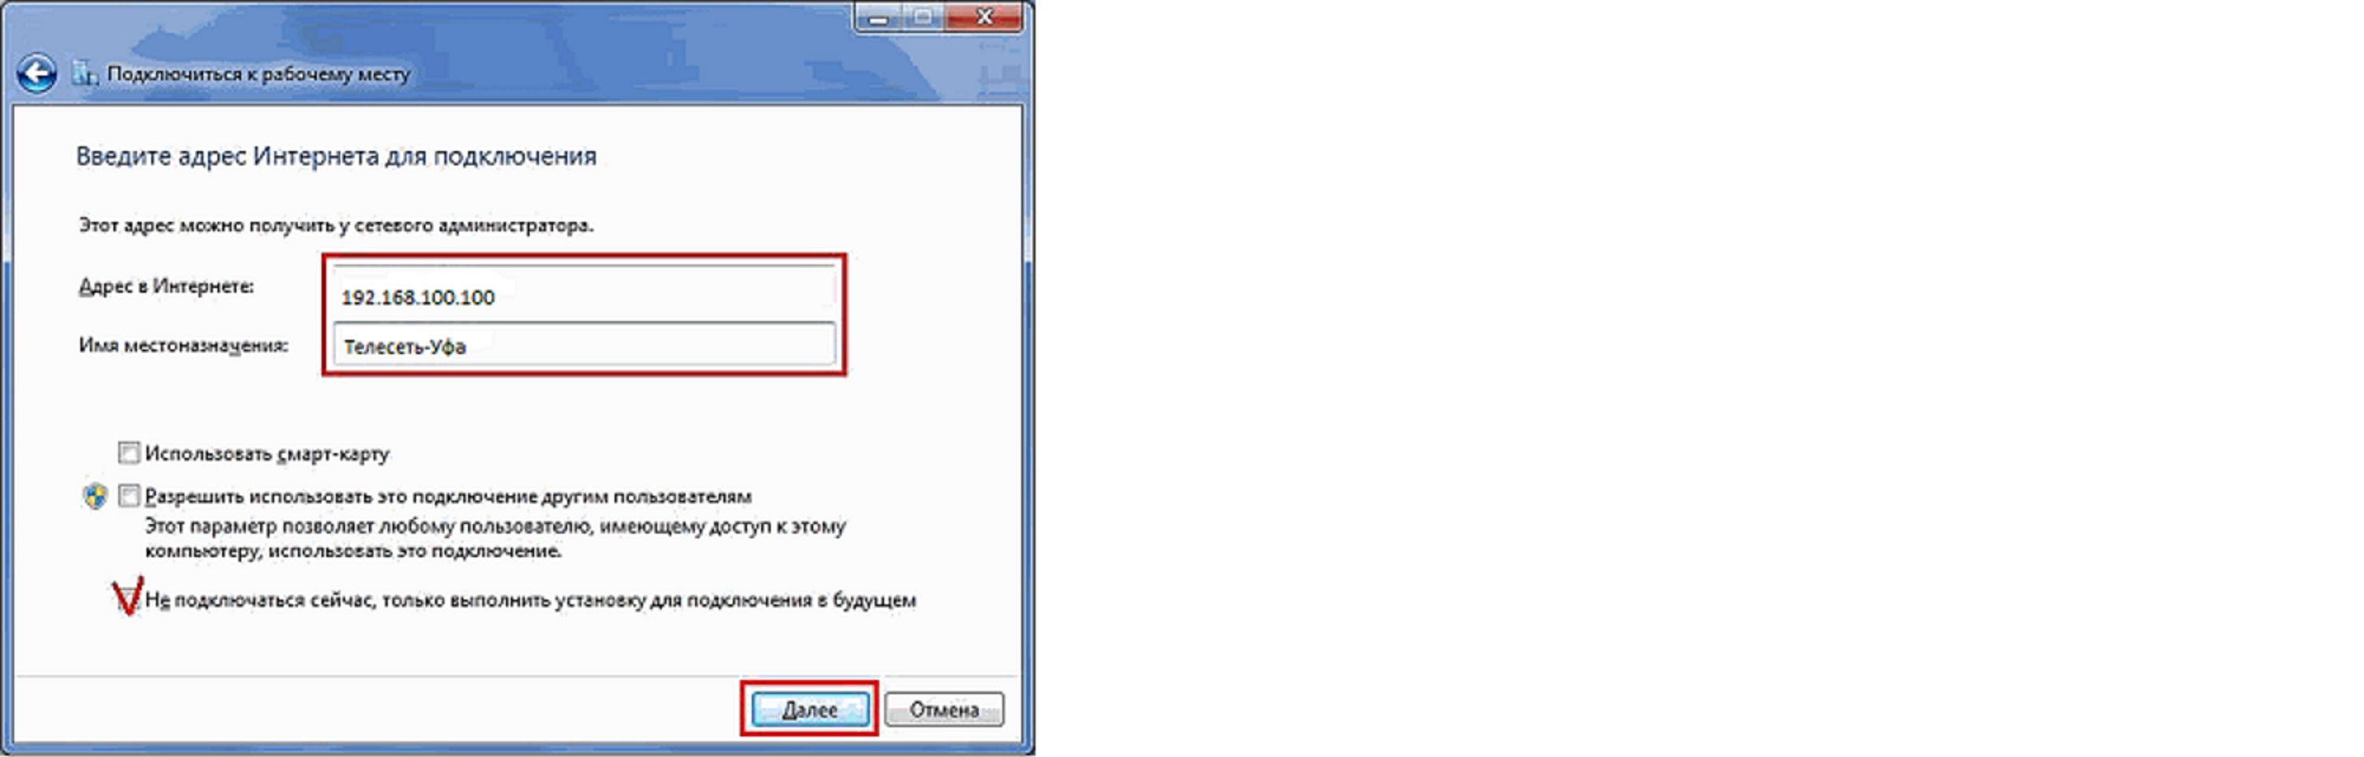
В поле «Пользователь» следует ввести Ваш логин для VPN, а в поле «Пароль» соответственно Ваш пароль и нажать кнопку «Создать/Подключить». Поставить галочку «Запомнить пароль».
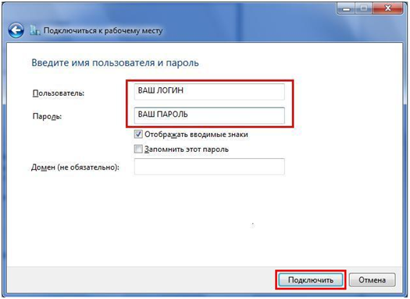
Следующее появившееся окно необходимо просто закрыть.
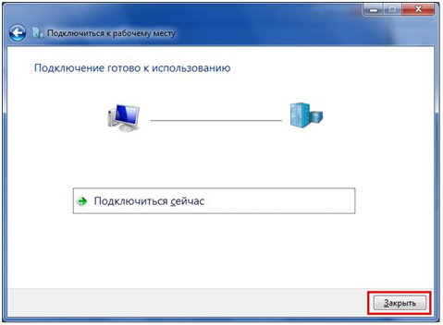
Теперь следует снова открыть «Центр управления сетями и общим доступом» и выбрать пункт «Подключиться к сети»,
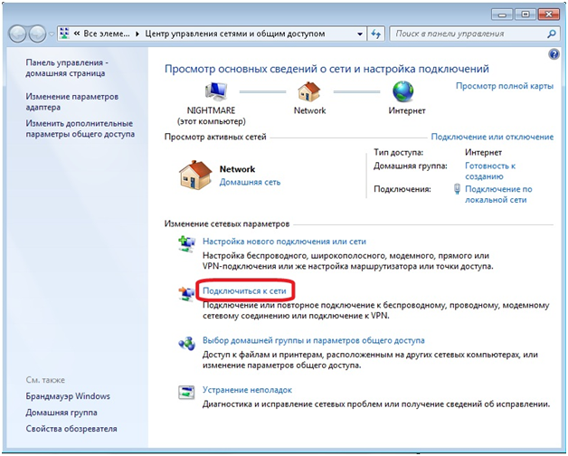
Далее необходимо выбрать подключение «Телесеть-Уфа» и нажать кнопку «Подключение».
В «Подключение» необходимо нажать кнопку «Свойства».
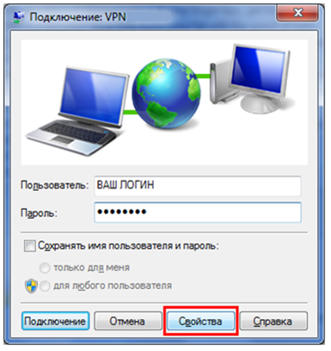
В открывшейся вкладке «Общие» необходимо убедиться в отсутствии галочки в отмеченной позиции
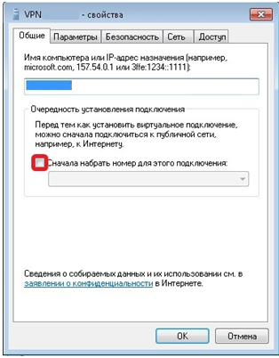
Затем следует перейти на вкладку «Параметры» и убрать галочку «Включать домен входа в Windows»
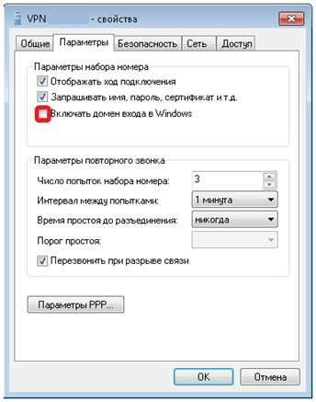
На вкладке «Безопасность» очень внимательно выберите параметры настройки как указано ниже:
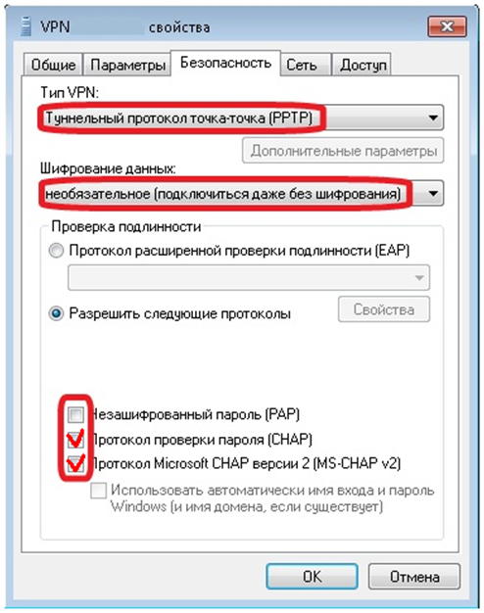
На открывшейся вкладке «Сеть» отключаем необязательные компоненты в соответствии с рисунком и нажать кнопку «ОК»:

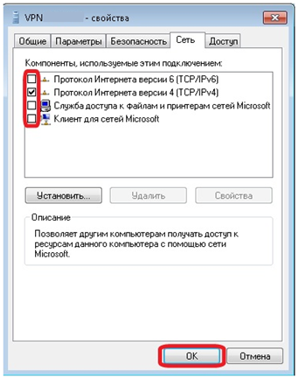
Теперь необходимо установить соединение с VPN-сервером. Для этого нажмите кнопку «Подключение»
